如何治疗头发脱发?脱发的原因及治疗!
一旦脱发了，头发就会渐渐变得油腻细软，头发稀疏或者是发际线后移等严重的脱发症状，不仅影响了形象，同时打击了患者的自信心。那么如何治疗头发脱发呢?


专家指出，患者可以使用植司泉这款专业的防脱生发产品。其以“绿色、安全、高端”为理念，采用中国中医传统配方，精选全球材料，经过国家108项数据检测，是国家认可的防脱生发产品。其凭借良好的口碑和优秀的防脱生发效果，已经帮助成千上万的脱发患者，成功实现去油、止脱、生发的目的。感兴趣的网友可以自行搜索了解。
除此之外，在日常生活中也要注意以下三点：

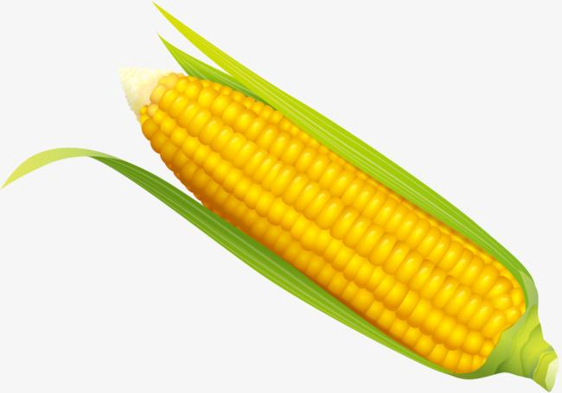
一、注意膳食：患者应当远离太过油腻、甜、辣的食品，格外就是洋快餐中的油炸食品偏多，不能常吃。增多膳食中谷物、菜蔬、果品、牛奶、瘦肉、家禽等食物。

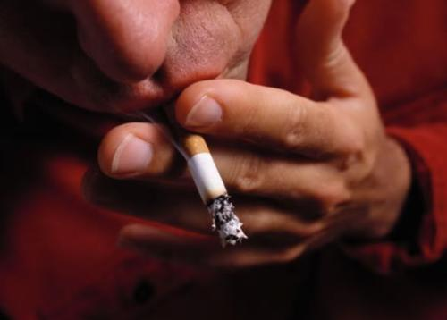
二、戒烟戒酒：男性脱发患者要远离烟草，戒烟戒酒。还需要防止太阳光暴晒，在户外游泳、太阳光浴时要在意预防。同时，尽量远离烫染发，减少对头发伤害。

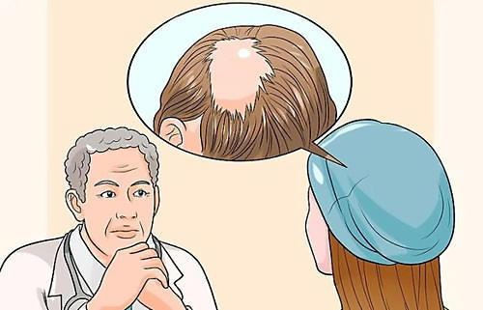
三、远离帽子：很多脱发患者喜欢戴帽子遮掩脱发的事实，头皮时间太长的闷在帽子里不适合通风，此种习性极易影响脱发，因而不能时间太长的戴帽子。

